小车车轮自学习操作流程
一、电机自学习说明
电机自学习是控制器在正式运行前，对所连接三相电机的相关参数和转子位置关系进行自动识别与标定的过程。
车辆驱动电机采用三相电机。控制器除控制 U、V、W 三相电流外，还需要准确获取电机转子的当前位置。实际安装时，位置传感器检测到的角度与控制器进行电机控制所需的电角度之间可能存在偏差，因此需要通过自学习建立正确的角度对应关系。
执行自学习时，控制器会按照预设程序驱动电机，并根据电机运行状态和位置反馈识别相关参数，确定转子位置与电角度之间的偏置关系。自学习完成后，控制器会保存学习结果，并在后续运行中使用这些参数进行三相电流控制。
完成自学习后，控制器可与当前电机正确匹配，使电机能够平稳启动、正常输出扭矩并按正确方向运行。
更换电机、电机控制器或位置传感器，或者相关参数发生变化后，应按要求重新进行电机自学习。
二、操作流程
1、操作准备
准备蓝牙串口模块，并确认模块配有与车辆线束相匹配的连接插头。
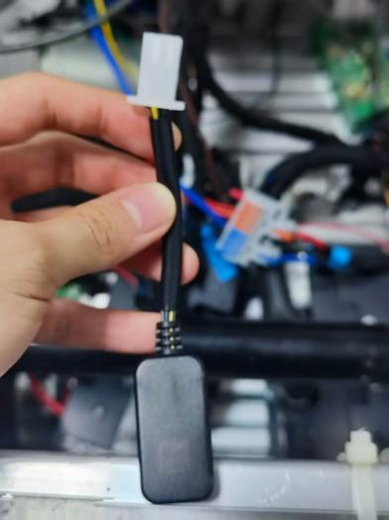
找到车轮控制器线束上的 4 pin连接接口，将蓝牙串口模块的插头与该接口连接。
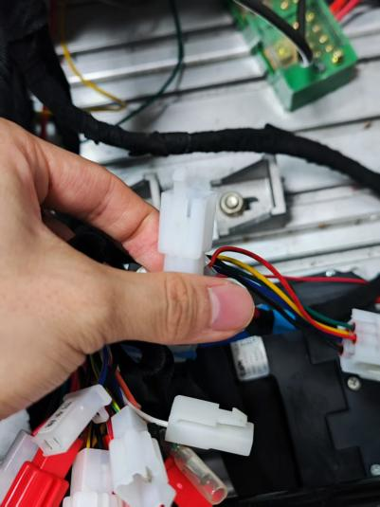
确认所接接口内部为 4 pin结构（旁边另有 1 pin接口，别接错了，不然通电后蓝牙串口模块不会响应）
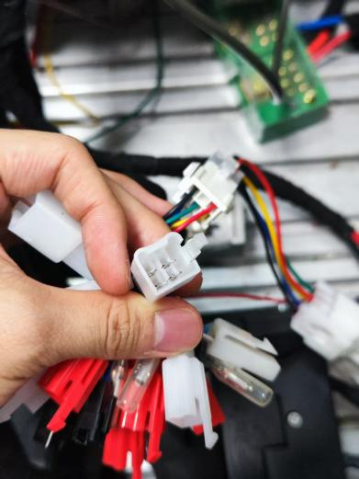
插头连接牢固后接通电源。蓝牙串口模块的红色指示灯亮起，表示模块已通电。
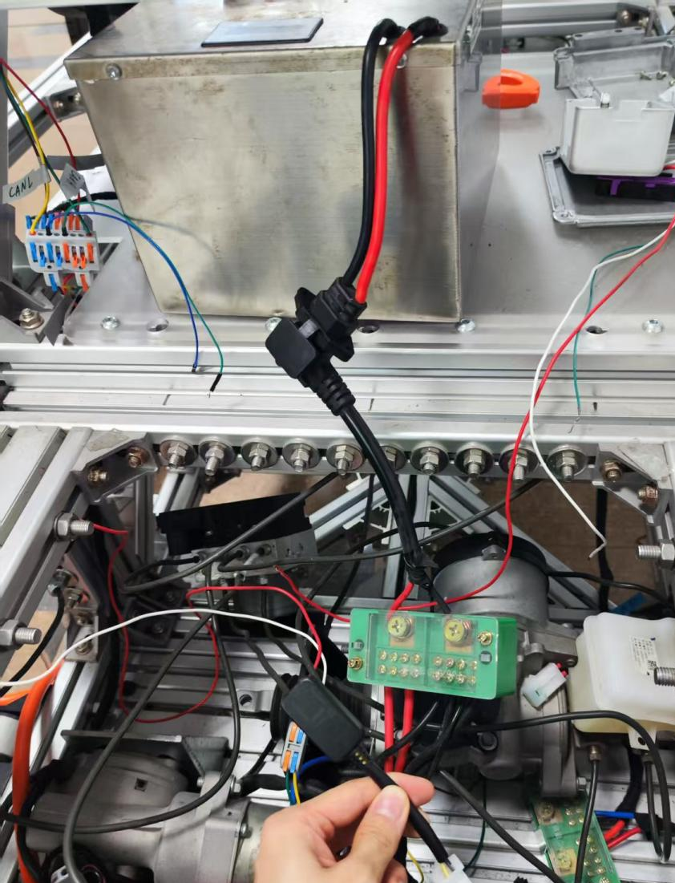
2、打开小程序并连接蓝牙
打开手机微信，搜索并进入“飙力”小程序。该小程序用于车轮控制器参数配置和自学习，可修改车轮 ID、电流等参数。
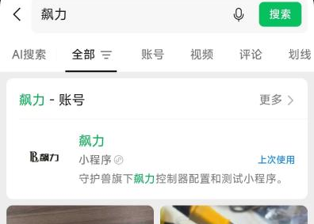
进入小程序后，点击左上角的蓝牙连接入口。连接成功后，左上角会以蓝色文字显示连接状态。
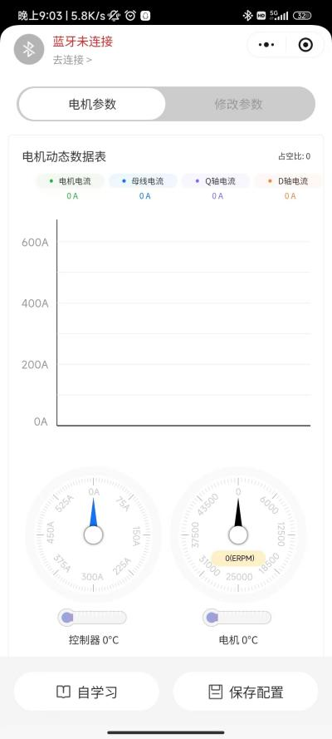
进入“修改参数”页面，在“控制器自学习参数”中，将“电机启动模式”设置为“霍尔启动”。
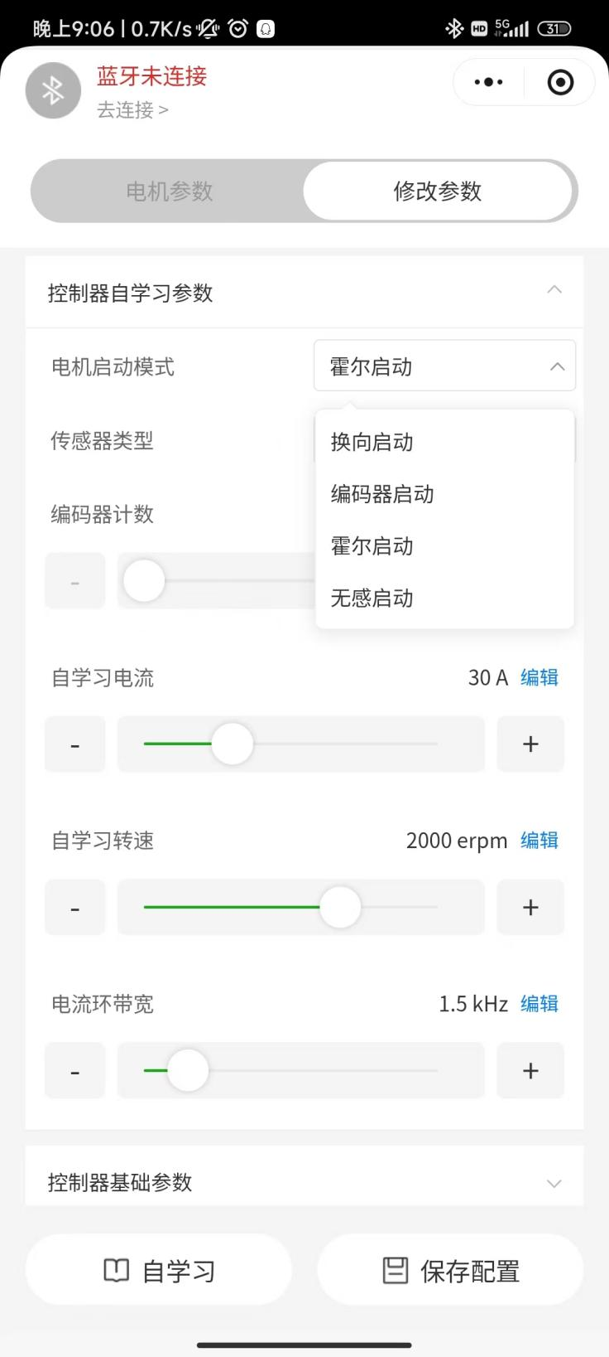
确认参数后点击“自学习”。等待数秒，车轮会轻微转动，表示自学习已经开始。
三、异常处理和注意事项
1、由于小程序存在一些bug，若自学习进度长时间停留在 0%，随后跳至 40% 并提示“霍尔故障”，自学习失败，可按以下步骤处理。
（1）下滑至页面底部，点击“读取默认配置”。
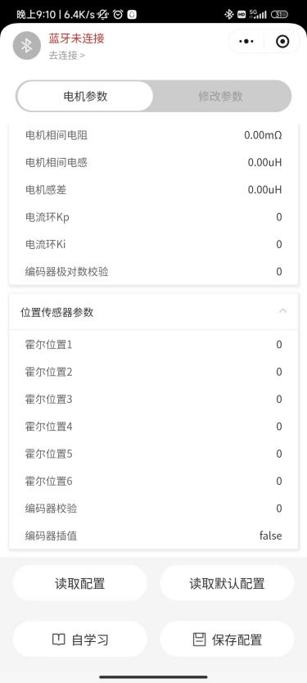
（2）进入参数设置，将“转把故障响应”设为 0，然后点击“保存配置”。断开电源后重新上电，再次执行自学习。
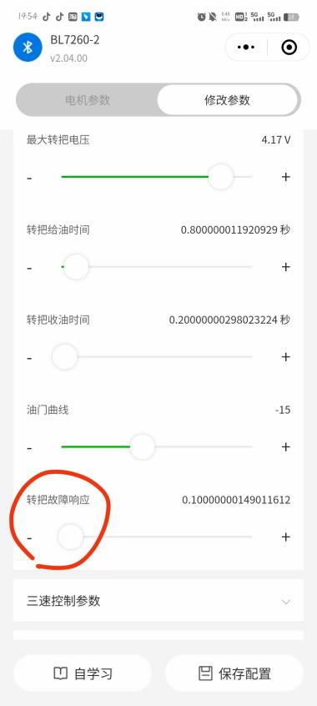
（3）恢复默认配置后，应按实验要求恢复原有参数，包括最大母线电流、车轮 ID 等，避免直接沿用默认值。
2、建议每次只对一个车轮进行自学习，避免蓝牙信号错连或误连。
3、若蓝牙无法连接，可先断电并重新上电，再打开小程序连接；仍无法连接时，彻底关闭小程序后台后重新打开并连接。两种方法可分别尝试，也可结合使用。

